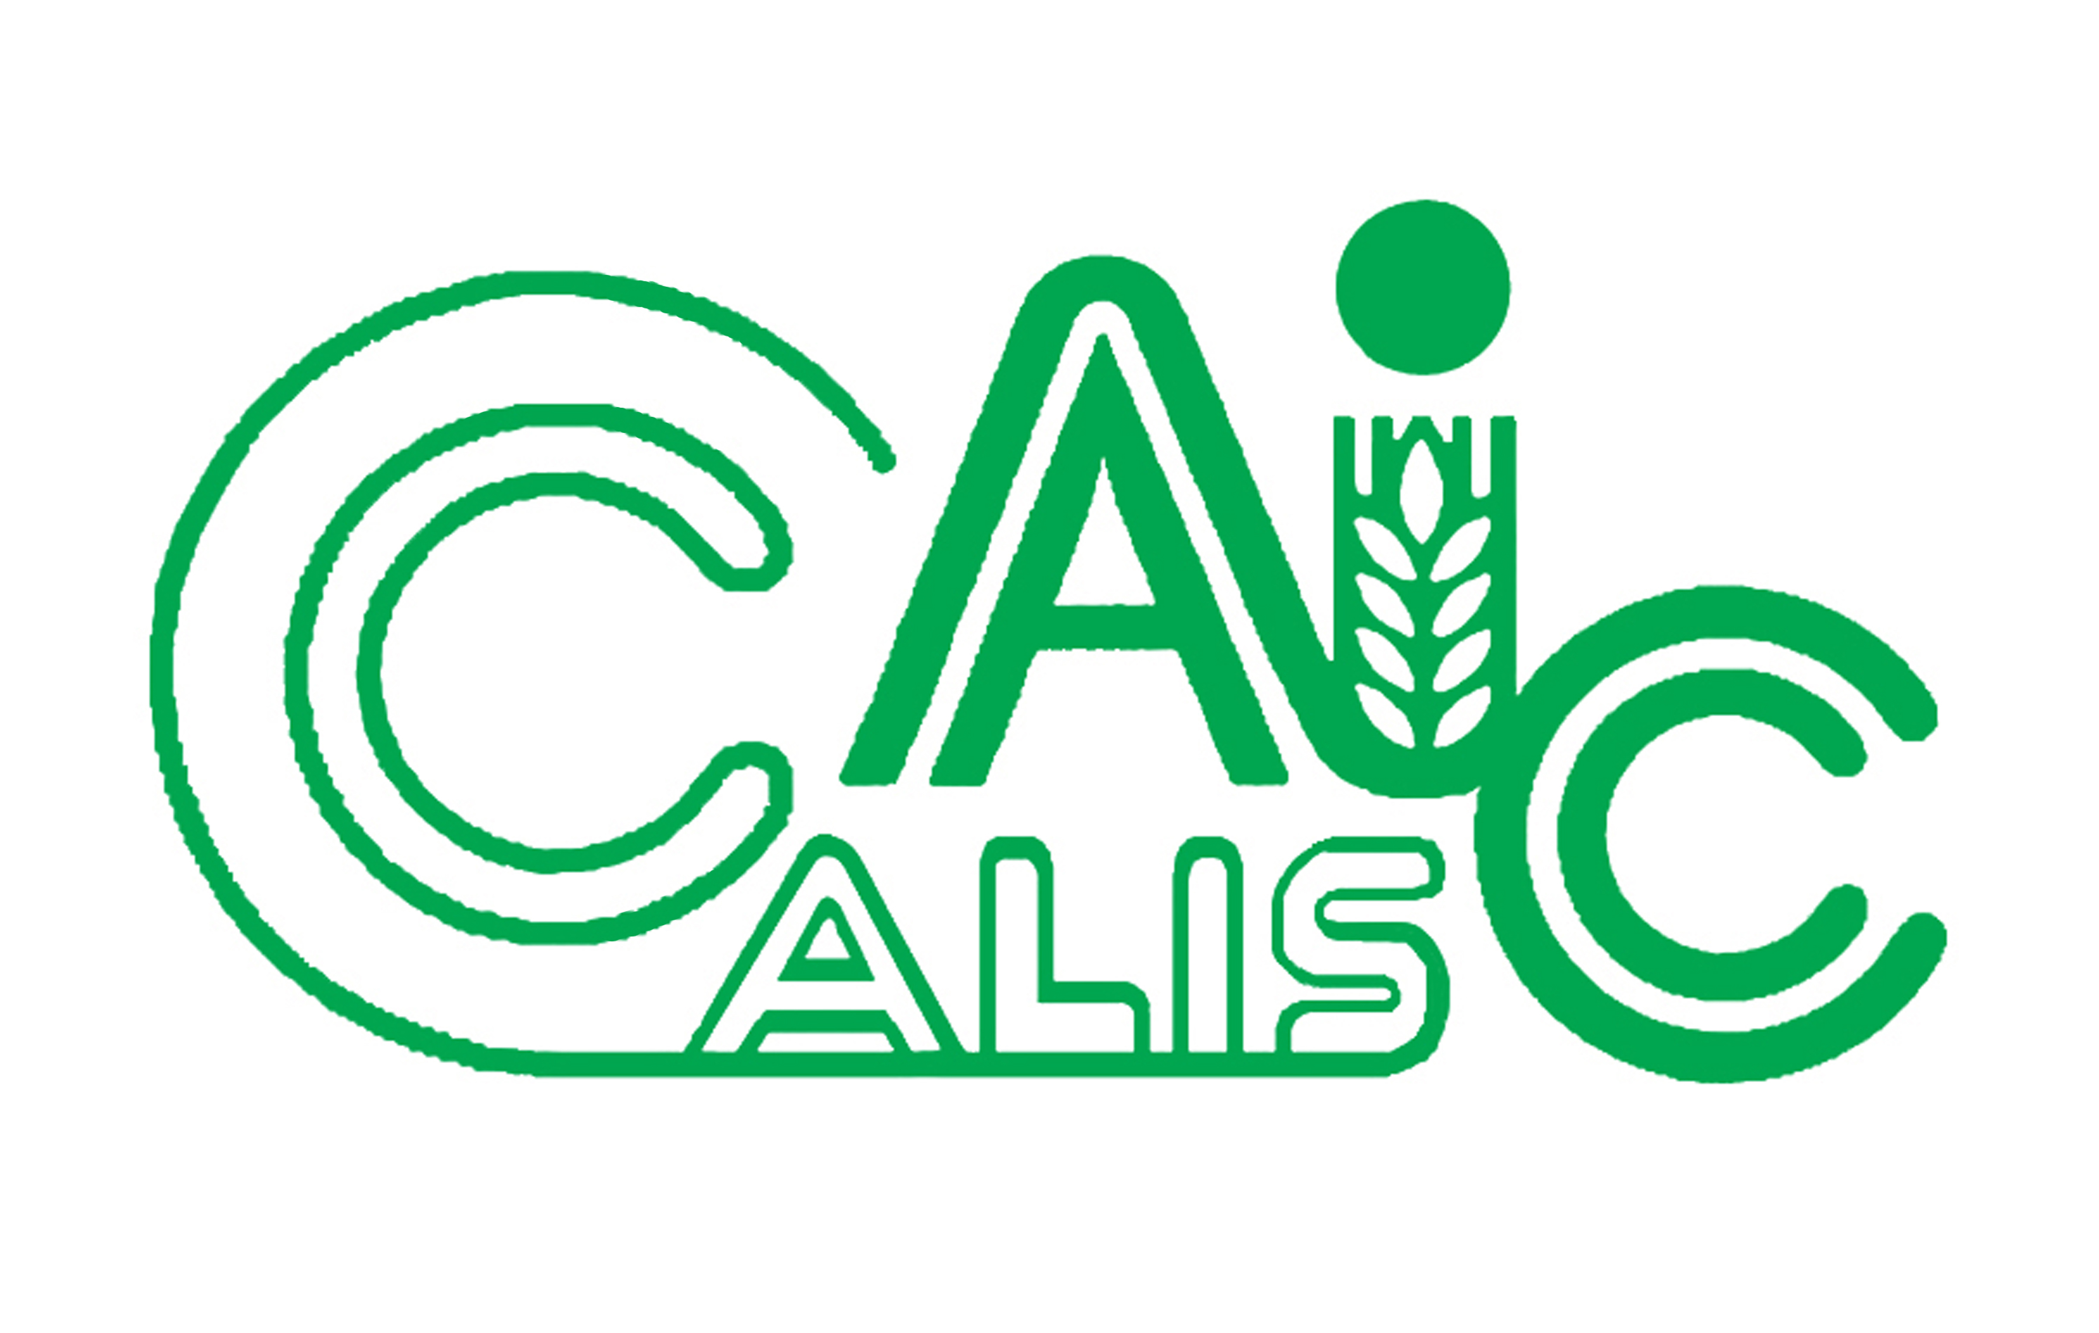
项目编号：2016068

CALIS全国农学文献信息中心研究项目
结题报告

项目名称：  项目关键词： | 基于用户行为分析的图书馆服务导向研究  大数据、数据分析、图书馆、用户行为分析
项目单位（盖章）：  通信地址: (详细地址含邮编) | 山东省青岛市崂山区松岭路238号（266100）
项目主持人： | 昝 栋
联系电话： | 053266786506
电子邮件： | zandong@ouc.edu.cn
提交日期： | 2017年4月28日

项目结题验收单
1专家验收表（主持人所在单位组织3-5名专家对项目进行验收、自评。）
项目名称 | 基于用户行为分析的图书馆服务导向研究
主持人 | 昝栋 |  | 职务/职称 |  | 中级
所在单位 | （加盖公章）中国海洋大学图书馆
专  家  意  见 | 本课题针对本校图书馆的用户行为进行研究，将用户群体锁定为图书馆利用率最高的本科生用户。在研究过程中，以本科生用户个人信息中的学院、年级两个维度代表用户的身份特征信息；以门禁、借还书、座位利用情况作为行为特性信息；将本馆文献馆藏信息的利用情况作为辅助支撑信息，实施多维度交叉研究。在研究过程中加入了本科生生命周期内的行为特征分析、不同用户群组的行为特征分析，在研究方法和研究指标的细度上有所创新,并对实际工作具有现实意义。  专家组认为该课题研究已完成预期目标要求，一致同意通过评审。  （如需要可增加页数）
专家签字
职务/职称

摘要
随着网络信息的日益丰富、数字资源的飞速发展，电子资源、手机阅读等新型阅读模式的盛行已经逐步改变了人类传统的阅读模式。随着这种知识的获取和利用形式的不断变化，传统的知识服务体系难以满足新形势下的各种需求，图书馆纸质馆藏资源的利用率呈现了逐年下降的趋势，图书馆作为高校的信息服务中心，需要做出相应的调整来适应新时期读者的新需求，因此为了更加了解我们的读者，更好的读者提供优质的服务，我们必须通过了解用户群体、分析用户行为、感知用户需求，才能提供更好的服务来吸引读者，以此拉近图书馆与读者之间的距离，实现新时期图书馆服务的转型，更好地服务高校的教学科研工作。
本文中将用户行为分析分为两个层面，一是基于行为模式的用户分析，二是基于用户的行为模式研究。第一层面以通过对读者在实体图书馆中发生的入馆、借还书等行为进行分析，分别对文科、理科及工科代表性专业读者在利用图书馆方面的习惯进行归纳，分析不同学科读者的在图书馆利用方面的用户行为特征，为个性化服务定制提供参考，从而增加图书馆的利用率；第二层面将门禁数据、文献借还数据、座位管理等各个环节数据进行关联处理，从而了解读者在进入图书馆后的行为动向，掌握不同学科专业本科学生的阅读偏好，分析不同年级学生在用户行为流程中的差异，为图书馆资源的优化配置提供数据支持。
本文对用户数据、馆藏数据以及用户行为数据等进行比较详细的研究，发现图书馆本科生读者虽然在图书馆系统的生命周期有限，但是用户使用行为随着时间的变化呈现出大致相同的规律，因此在借鉴管理学领域中客户生命模型的基础上，推荐适合图书馆的管理条例，最大化用户价值。
关键词：图书馆、数据分析、数据挖掘、用户行为

目录
摘要 1
第一章 研究背景、目的及意义 3
1.1课题研究的背景 3
1.2课题研究的目的 4
1.3课题研究的意义 4
第二章 研究内容及方法 5
2.1研究思路 5
2.2研究方法 6
2.3具体内容 6
2.3.1图书馆用户行为分析的准备 6
2.3.2基于用户生命周期的行为分析 7
2.3.3基于用户的行为分析 10
第三章 结论与建议 14
第四章 项目成果 16
第五章 参考文献 17

研究背景、目的及意义

1.1课题研究的背景
伴随着互联网和计算技术的发展,人们的学习环境发生了巨大变化,高校图书馆作为大学的学习支持服务部门，其职能、服务模式以及服务内容等都发生了根本的转变，正在由过去的以馆员为中心的封闭式的管理模式转化为读者为中心的主动的、个性化的开放型管理模式。数字图书馆的发展带动了传统图书馆的转型，平板、手机等移动阅读习惯的兴起又给图书馆的发展带来了新的挑战。
- 纸质资源利用率下降
本课题研究过程中，项目组成员对本校读者近年来的纸质文献利用情进行了统计，结果见图一，可以明显看出纸质馆藏的利用情况整体呈现了下降的趋势，最高降幅达接近19.2%。图书馆总服务台曾经读者排长队进行图书借还的场景，如今已经难以再现。分析其原因，主要有两个方面，一是用户获取资源的方式更加多样化，不再依赖于纸质文献；另一方面是用户阅读模式的改变。移动阅读作为一种全新的阅读模式正在迅速改变人们的阅读习惯，从而导致了纸质文献资源的利用率下降。
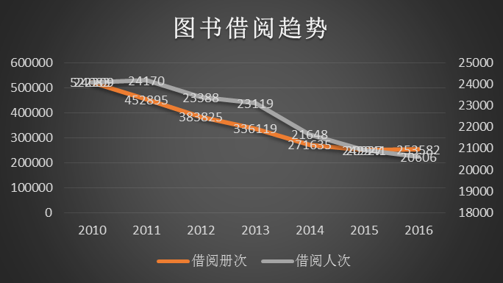
图一：纸质图书借阅趋势
- 图书馆用户满意度不理想
用户满意度是图书馆工作的最终价值体现，从图书馆自身角度看，目前影响图书馆用户满意度的主要问题不在技术方面，而是在于服务的意识和品质：虽然近年来图书馆注重在服务质量和服务形式方面的转型，但是多数图书馆仍维持着原有传统图书馆服务的组织架构和部门分工，缺乏科学的质量管理体系，造成对外服务时各部门相对独立、协调性差等。从用户的角度看，随着网络环境的不断完善，获取信息的渠道和内容呈现了更加丰富的形式。如何构建一个多样化的图书馆服务模式以满足更多用户的个性化需求成为图书馆领域关注的重点。
图书馆依存于用户，如果图书馆没有用户或者用户的满意度不高，对图书馆的忠诚度降低了，都可能导致图书馆无法生存。因此对图书馆用户进行分析，了解其个性化的需求，提供合理的服务方案，提高图书馆的核心竞争力才是摆脱当前困境的有效手段。

1.2课题研究的目的
本课题是利用项目组成员所在高校图书馆的读者行为数据进行实证研究,以实际数据为基础，通过对用户本身的信息数据以及用户的行为数据进行预处理、统计分析、模型挖掘等处理，发现其中暗藏的有用信息，同时将这些信息与实际操作层面的问题相匹配，发现问题，并给出合理的解决建议。

1.3课题研究的意义
用户行为层是依托图书馆业务实现图书馆最高愿景的中间载体，是将实际存在的行为转化为虚拟愿景的桥梁，有着承上启下的重要作用。
（1） 承上——明确图书馆的定位
通过对用户行为的分析，了解目前图书馆的使用情况，把握图书馆在高校科研、学术以及日常学习中的价值，进一步明确图书馆的定位。定位明确的图书馆才能够把握核心业务，增强竞争优势，促进图书馆稳健地发展，图书馆的定位是配置师资人力、馆藏资源和设施设备等的重要指导因素。
（2） 启下——指导资源配置
通过对用户行为的分析，了解用户对图书馆各项具体业务的使用情况,明确用户对各类型资源的需求，指导图书馆在不同业务条线上合理分配人财物。同时高校图书馆用户具有周期性使用习惯，通过对其行为的分析可以提前准备好不同阶段学生所需要的服务，发挥图书馆服务的主动性。 运用数据挖掘的手段对用户行为进行分析是对用户信息以及行为信息定量化分析。定量化的用户行为分析是客观事实的展现，排除了主观因素的影响，对图书馆的发展和管理有重要的指导意义。

研究内容及方法

2.1研究思路
本文笔者通过对国内外在图书馆用户行为分析中的调研，发现该领域研究开始较早，从初期泛泛而谈的全面研究发展到近期关注各个独立用户行为的研究，用户行为研究更加地精细化，但是缺乏体系以及更为精准的科学化方法。本文课题将用户行为分为两个层面：一是基于行为模式的用户分析，另一层面是基于用户的行为模式分析。研究的主要内容相应地也分为两个部分：
（1）基于行为模式的用户分析：对于用户行为分析的文献更多地偏重于行为分析，而忽视了行为的主体——用户。不同的用户由于背景不同，发生行为的时期不同，都对可能发生的行为产生较大的影响。只有将用户进行细分并制定出合理的管理制度才能够体现最大化用户服务的价值。因此本文将用户分析作为行为分析的基础进行系统地研究。用户信息多种多样，包括用户本身的信息：姓名、性别、年龄、专业、学院等，同时用户在图书馆中发生各种使用行为，会产生行为信息：在何时通过门禁系统进入图书馆，以及借阅何种类型的书目等。因此，用户行为分析应该主要包括用户自身信息以及用户行为信息的综合分析。本文借鉴管理学领域的客户生命周期管理模型对图书馆用户进行分析。首先运用统计学原理对图书馆门禁系统数据处理，模拟门禁系统数据随月份的变化，发现图书馆用户随时间的生命周期变化模式；其次借助专业的数据挖掘软件聚类出活跃用户，潜在用户和无价值用户，结合流通数据分析各类用户特点及需求，最终根据数据结果给出解释，同时提出图书馆管理的改进建议。
（2） 基于用户的行为模式分析：在用户分析的基础上，追踪用户进入图书馆后的行为活动，实现对用户从进入门禁系统到发生借阅行为再到书目信息匹配的流程化分析。该流程的梳理可以得出整个图书馆以及其中各项业务的利用率、书目借阅情况，再与用户本身的学院和年级信息相匹配，实现多维度交叉式分析用户行为。考虑到指标维度的细化，为体现不同用户群的行为差异，本文选择五个有代表性的学院进行分析。运用数据挖掘中的决策树模型将用户行为模式进行可视化展示，阐明用户行为流程，对模型中偏离量大的数据进一步分析其形成原因，以期从独特的角度分析用户行为中的个性化因素。

2.2研究方法
本课题的研究是以数据为基础的，因此选择图书馆中有数据记录的行为进行分析，即包括门禁、图书借还、座位利用这三类行为。图书馆门禁系统数据能够全面地展示用户对整个实体图书馆空间的使用情况；图书借还行为数据能够最直观地表现用户对图书馆馆藏资源的使用情况，同时也对图书馆的采编、排架等工作的改善提供依据；而图书馆中座位利用的行为数据展示了用户对实体图书馆中空间利用的使用情况。
本论文的用户研究主要包括用户分析和用户行为流程分析两个方面。在用户分析过程中借鉴客户生命周期模型，而在用户行为流程分析过程将以行为数据为基础，以数据挖掘技术为辅助，分析用户行为的个性化需求。

2.3具体内容

2.3.1图书馆用户行为分析的准备
（1）图书馆用户行为分析的数据来源
图书馆用户均称为读者，随着知识传播与利用形式的不断变化，用户对于图书馆的需求已经不再局限于纸质馆藏资源的利用，更多的时候读者看中图书馆的学术氛围、环境和设施等。高校图书馆作为学生在校学习期间的第二课堂，与公共图书馆的智能有着本质的区别。对于读者来说，高校图书馆不仅仅是文献资源的提供者。在高校图书馆中，越来越多的读者依赖实体图书馆空间进行学术研究，越来越多的现代化设用于读者的学术讨论、知识共享等。本课题的研究选择用户对实体图书馆中发生的行为作为分析对象，目的在于从用户的角度得出实体图书馆存在的意义。因此，本课题在研究过程中选择图书馆中有数据记录的行为进行分析，即包括门禁系统、自动化系统、空间座位管理系统的利用三种行为。其中，门禁系统数据全面的展示了用户对于整个实体图书馆空间的使用情况；图书借还数据能够直观的展现用户对馆藏纸质资源的利用情况，同时对图书的采访、排架等工作的改善提供数据支撑；而空间座位管理系统中的读者数据则为分析影响读者空间选择利用的因素提供了大量的研究信息。
本课题研究的是高校图书馆，服务对象是在校读者。因此课题组成员选择了在高校图书馆中人数所占比例最大，影响最深远的本科生作为研究对象。通过追踪2012届本科生从大一入校到大四毕业离校作为一个用户生命周期的行为分析，借助对处于不同年级的用户分析，验证生命周期模式的普遍性。
（2）图书馆用户行为分析中数据分析工具的选择
本课题是运用数据挖掘的技术手段对图书馆用户行为数据进行分析。过程包括数据的预处理、统计分析、模型挖掘以及数据展示等环节。每个步骤的分工不同，分析工具也有差异。本课题的研究过程中所运用到的分析工具主要包括SQL Server2013、EXCEL2014等。

2.3.2基于用户生命周期的行为分析
我馆目前的使用的业务自动化系统是江苏汇文公司开发的汇文系统，2009年9月正式投入使用，解释2016年底，累计读者借还日志270余万条；现有门禁系统为2012年12月份安装投入使用，截止2016年底，积累读者入馆数据530多万条；座位管理系统2013年12月份引进投入使用，截止2016年底，累计读者系统利用日志330余万条；三个系统的利用情况图示如下：
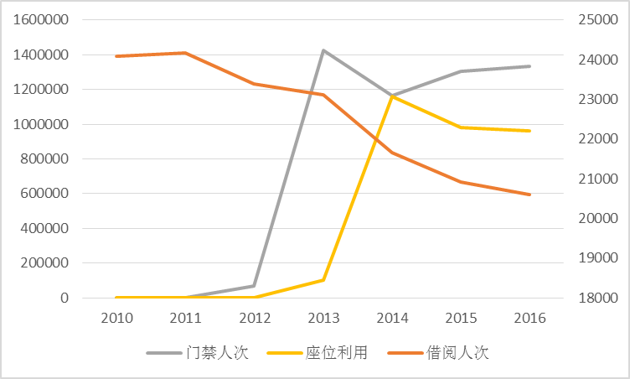
上述数据中，门禁数据是读者对图书馆综合使用情况的体现，借阅信息是读者对纸质文献资源利用情况的体现，座位数据是读者对图书馆空间资源利用情况的体现。
在基于生命周期的用户行为研究中，项目组选择2012届本科生用户在校四年期间的用户行为数据作为研究对象。
数据整理：在确定以2012届本科生的相关信息作为生命周期用户行为信息研究对象以后，首先进行了数据的预处理及导入工作。如图所示：包含学号[CardId], 读者姓名[name],读者类型[type],读者院系[ dept], 准入性[Passed], 入馆时间[VisitTime], 闸机编号[gateno]等。另外，因为在数据分析过程中，多次需要利用年份信息进行数据的统计和分析，将入馆时间的年份信息进行了分离，将年份 [year]作为单独字段进行了处理。经过处理后，2012年至2016年度本科生的门禁访问数据为4708946条。
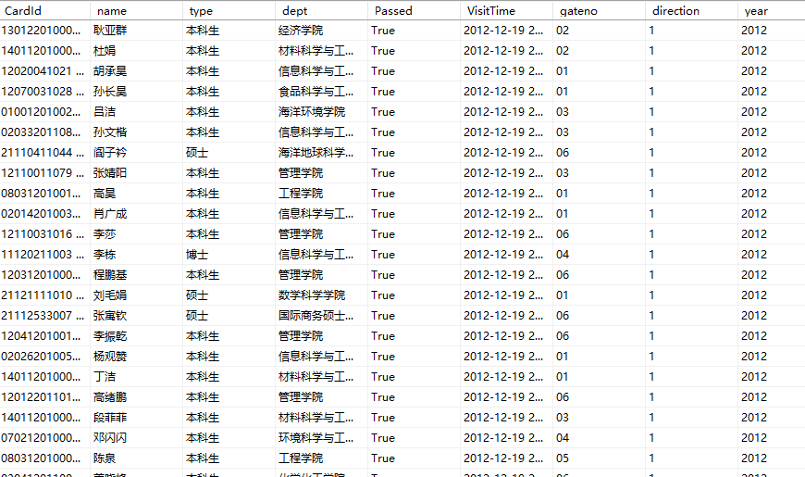
其次，进行了文献流通数据的整理工作，包含学工号[CERT_ID_F], 图书财产号[PROP_NO_F], 馆藏地点[LOCATION_F], 借阅日期[LEND_DATE], 归还日期[RET_DATE], 续借日期[RENEW_DATE], 借阅规则[RULE_NO_F],书目记录号 [MARC_REC_NO_F] ,索取号[CALL_NO],读者类型 [CLS_ID], 借阅年份[year]，其中2012年~2016年度产生的本科生借阅信息1489406条。
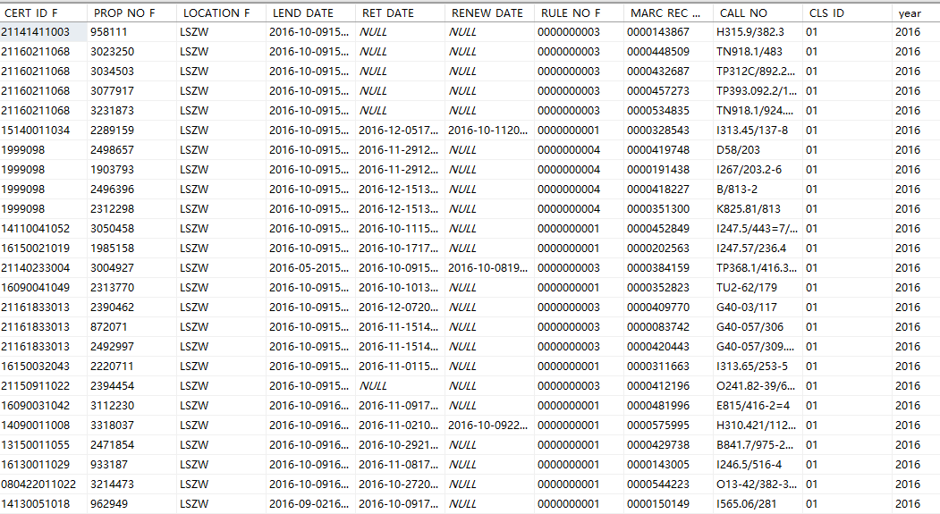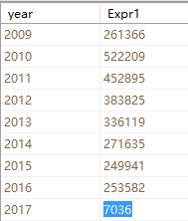
数据集成分析：针对2012届本科生在校四年期间的入馆情况及文献借阅情况，相关统计数据如下，用sql语句将门禁数据与用户信息数据集成，大学四年中2012届本科生总数为3549人，入馆总人次为833444人次，发生过门禁行为的用户数量为3511人，约1.07%的2012届本科生四年来从未经过图书馆；借阅文献总量为186448册，发生过借阅行为的用户数量为3364人，约5.2%的读者从未借阅过图书。
时间段 | 年级 | 入馆人次 | 读者人数 | 借阅册次 | 借阅人次
2012.09-2013.08 | 大一 | 173899 | 3445 | 69797 | 3160
2013.09-2014.08 | 大二 | 222380 | 3389 | 47260 | 2838
2014.09-2015.08 | 大三 | 238241 | 3361 | 41822 | 2738
2015.09-2016.08 | 大四 | 194931 | 3315 | 27073 | 2404

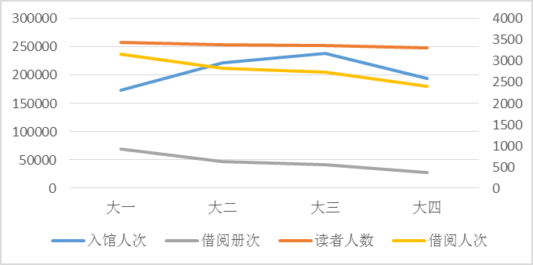
本环节重点研究2012届本科生四年的生命周期中，使用价值随时间的变化情况。根据上图可以看出，纸质文献的利用情况不论在借阅册数和借阅人次方面，都呈现明显下降的趋势，这一点与近几年表现出来的纸质文献利用率逐年走低的趋势相吻合。在门禁数据方面，大一刚刚入校，新生仍处于熟悉阶段，入馆人次略低，随着学习的深入，读者越来越依赖图书馆的环境和资源，在大二大三年级呈现了稳步上升的趋势，而大四阶段由于5月份即可完成毕业论文答辩，较正常学年减少了2个多月的学习时间，所以在访问人次方面呈现了下降的趋势，直至退出系统。在入馆的人数方面，四年间的曲线基本持平，表明读者从入校开始基本养成了利用图书馆的习惯，大学四年期间都会利用到图书馆的资源，仅在入馆的频次方面生命周期内会有所差异。

2.3.3基于用户的文献行为分析
- 入馆人次与文献利用情况综合分析
在基于用户的行为分析研究中，首先以院系为单位对2012届所有本科生进行了借阅和入馆人次统计分析，将研究对象按照本科生所在的学院分为了18个分组，学生总数为3549人。从各个学院的文献借阅人次、借阅册次和入馆人次可以看出文科类的学院，例如：管理学院、经济学院、文学与新闻传播学院等，在入馆次数和文献的利用程度方面所占的比例明显高于平均水平，而外国语学院虽然入馆人次的比例低于学院的学生比例，但是在文献借阅方面也表现了较高的比例，因此相比理工科的学生，文科类的本科生对图书馆的馆舍和资源需求程度要更高一些。

院系 | 读者数量 | 学生比例 | 借阅人次 | 比例1 | 借阅册次 | 比例2 | 门禁人次 | 比例3
信息科学与工程学院 | 500 | 14.09% | 477 | 14.18% | 21946 | 11.77% | 74787 | 8.97%
管理学院 | 379 | 10.68% | 371 | 11.03% | 20098 | 10.78% | 128196 | 15.38%
水产学院 | 161 | 4.54% | 147 | 4.37% | 6236 | 3.34% | 65290 | 7.83%
工程学院 | 360 | 10.14% | 350 | 10.40% | 17309 | 9.28% | 55491 | 6.66%
经济学院 | 186 | 5.24% | 180 | 5.35% | 11253 | 6.04% | 46821 | 5.62%
海洋地球科学学院 | 150 | 4.23% | 147 | 4.37% | 6814 | 3.65% | 25556 | 3.07%
基础教学中心 | 144 | 4.06% | 93 | 2.76% | 3679 | 1.97% | 19970 | 2.40%
食品科学与工程学院 | 119 | 3.35% | 116 | 3.45% | 4746 | 2.55% | 53871 | 6.46%
海洋环境学院 | 151 | 4.25% | 147 | 4.37% | 7156 | 3.84% | 27370 | 3.28%
外国语学院 | 266 | 7.50% | 257 | 7.64% | 15119 | 8.11% | 58047 | 6.96%
法政学院 | 258 | 7.27% | 249 | 7.40% | 16743 | 8.98% | 44326 | 5.32%
医药学院 | 79 | 2.23% | 73 | 2.17% | 2908 | 1.56% | 27793 | 3.33%
海洋生命学院 | 132 | 3.72% | 122 | 3.63% | 6025 | 3.23% | 44420 | 5.33%
材料科学与工程系 | 84 | 2.37% | 81 | 2.41% | 5424 | 2.91% | 17427 | 2.09%
环境科学与工程学院 | 98 | 2.76% | 88 | 2.62% | 4006 | 2.15% | 28144 | 3.38%
化学化工学院 | 132 | 3.72% | 126 | 3.75% | 7268 | 3.90% | 18545 | 2.23%
数学科学学院 | 107 | 3.01% | 102 | 3.03% | 5951 | 3.19% | 27519 | 3.30%
文学与新闻传播学院 | 243 | 6.85% | 238 | 7.07% | 23767 | 12.75% | 69871 | 8.38%
合计 | 3549 |  | 3364 |  | 186448 |  | 833444

- 文献利用率分析
文献利用率标识在指定时间段内，某馆藏地的文献借阅册次或种次在本馆指定时间内可借文献馆藏总册数或种数中所占的比例。其中文献的利用情况可根据册次货种次进行测算，如果以种次进行计算，那么某种书只要有一册被借过，即为使用，多次使用仍计为一次；如果以册次进行测算，那么同一册书，只要有一册使用过即为已使用，借阅多次仍计为一次。而文献馆藏量仅对流通库中书刊状态为“可借”的条码进行统计。
借阅年  入藏年 | 2010 | 2011 | 2012 | 2013 | 2014 | 2015 | 2016
2010 | 46.08% | 57.66% | 48.15% | 40.76% | 32.14% | 26.80% | 22.77%
2011 |  | 26.56% | 30.75% | 25.65% | 20.03% | 16.79% | 14.70%
2012 |  |  | 37.19% | 41.98% | 32.36% | 26.62% | 23.03%
2013 |  |  |  | 31.73% | 34.97% | 27.76% | 23.90%
2014 |  |  |  |  | 27.57% | 30.43% | 24.73%
2015 |  |  |  |  |  | 24.01% | 28.62%
2016 |  |  |  |  |  |  | 24.57%

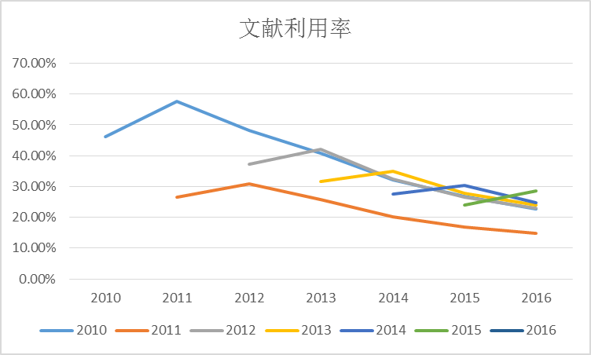
以2010年入藏的图书为例，分析其在入藏后逐年的利用情况可以看出，入藏当年的文献利用率为46.08%，第二年上升到57.66%达到峰值，随后开始曲线开始下滑，每年的降幅在8%左右，至2016年，文献利用率降至22.77%。其他年份入藏文献也大致出现了类似的走势，基本上文献在采购入藏后的第二年出借率达到峰值，随后使用率开始逐年降低，年降幅在5%~9%之间，最后维持在年利用率20%左右。
- 文献满足率分析
在文献满足率分析环节，项目组选择了本校比较有代表意义的四个学院进行分析，包括信息科学与工程学院、工程学院、管理学院、外国语学院、数学科学学院，这五个学院分别是工科、文科和理科的代表，其中管理学院侧重经济学科，外国语学院侧重语言学科。根据五个学院四年中（2012.9~2016.6）的文献利用情况统计及图书分类借阅情况，各个学院在学科建设和研究方面表现了不同的侧重性。其中，工科类的学院在工业技术方面的图书借阅率最高，在27%~36%之间，远高出12.3%的平均水平；管理学院在经济学方面的图书借阅率最高，达到了23.74%；外国语学院在语言方面借阅率高大30.93%，高出校平均水平20多个百分点，同时在文学方面也表现了很高了利用率；数学科学学院在数理科学方面的利用率达到了31.37%，也高出全校平均水平20多个百分点。由此可见，我校的文献建设充分考虑了重点学科和特色专业方面的需求，在纸质文献的满足率方面已经有所体现。

 |  | 全校借阅情况 |  | 信息科学与工程学院 |  | 工程学院 |  | 管理学院 |  | 外国语学院 |  | 数学科学学院
分类 |  | 册数 | 百分比 | 册数 | 百分比 | 册数 | 百分比 | 册数 | 百分比 | 册数 | 百分比 | 册数 | 百分比
马列类 | A | 423 | 0.23% | 46 | 0.21% | 61 | 0.35% | 49 | 0.24% | 28 | 0.19% | 10 | 0.17%
哲学类 | B | 11035 | 5.93% | 1003 | 4.58% | 940 | 5.44% | 1330 | 6.63% | 710 | 4.70% | 218 | 3.67%
社科总论 | C | 4255 | 2.29% | 253 | 1.16% | 334 | 1.93% | 725 | 3.61% | 217 | 1.44% | 91 | 1.53%
政治法律 | D | 6786 | 3.64% | 272 | 1.24% | 249 | 1.44% | 497 | 2.48% | 299 | 1.98% | 80 | 1.35%
军事类 | E | 861 | 0.46% | 140 | 0.64% | 171 | 0.99% | 71 | 0.35% | 30 | 0.20% | 18 | 0.30%
经济 | F | 13734 | 7.38% | 620 | 2.83% | 554 | 3.21% | 4766 | 23.74% | 534 | 3.54% | 478 | 8.05%
文化、科学、教育、体育 | G | 4560 | 2.45% | 295 | 1.35% | 257 | 1.49% | 332 | 1.65% | 332 | 2.20% | 58 | 0.98%
语言、文字 | H | 17239 | 9.26% | 1133 | 5.18% | 1048 | 6.07% | 1602 | 7.98% | 4671 | 30.93% | 593 | 9.99%
文学 | I | 65744 | 35.31% | 5533 | 25.28% | 5279 | 30.55% | 6522 | 32.49% | 5967 | 39.52% | 1274 | 21.47%
艺术 | J | 5367 | 2.88% | 373 | 1.70% | 754 | 4.36% | 428 | 2.13% | 401 | 2.66% | 72 | 1.21%
历史、地理 | K | 10435 | 5.60% | 1031 | 4.71% | 1049 | 6.07% | 1127 | 5.61% | 954 | 6.32% | 177 | 2.98%
自然科学总论 | N | 542 | 0.29% | 72 | 0.33% | 76 | 0.44% | 49 | 0.24% | 17 | 0.11% | 19 | 0.32%
数理科学和化学 | O | 14627 | 7.86% | 2545 | 11.63% | 1347 | 7.80% | 846 | 4.21% | 163 | 1.08% | 1862 | 31.37%
天文学、地球科学 | P | 2345 | 1.26% | 213 | 0.97% | 124 | 0.72% | 66 | 0.33% | 33 | 0.22% | 76 | 1.28%
生物科学 | Q | 1921 | 1.03% | 75 | 0.34% | 28 | 0.16% | 42 | 0.21% | 14 | 0.09% | 36 | 0.61%
医药、卫生 | R | 1549 | 0.83% | 142 | 0.65% | 99 | 0.57% | 101 | 0.50% | 40 | 0.26% | 33 | 0.56%
农业科学 | S | 417 | 0.22% | 6 | 0.03% | 10 | 0.06% | 23 | 0.11% | 17 | 0.11% | 6 | 0.10%
工业技术 | T | 22910 | 12.30% | 7981 | 36.46% | 4676 | 27.06% | 1398 | 6.96% | 639 | 4.23% | 779 | 13.13%
交通运输 | U | 286 | 0.15% | 49 | 0.22% | 136 | 0.79% | 6 | 0.03% | 2 | 0.01% | 20 | 0.34%
航空、航天 | V | 48 | 0.03% | 11 | 0.05% | 8 | 0.05% | 69 | 0.34% | 1 | 0.01% | 17 | 0.29%
环境科学、安全科学 | X | 712 | 0.38% | 39 | 0.18% | 27 | 0.16% | 24 | 0.12% | 20 | 0.13% | 8 | 0.13%
综合性图书 | Z | 414 | 0.22% | 57 | 0.26% | 51 | 0.30% |  | 0.00% | 11 | 0.07% | 10 | 0.17%
合计 | A~K,N~V,X,Z | 186210 |  | 21889 |  | 17278 |  | 20073 |  | 15100 |  | 5935
 | 院系总占比 |  |  |  | 11.60% |  | 9.30% |  |  | 8.11% |  |  | 3.19%
- 座位利用情况综合分析
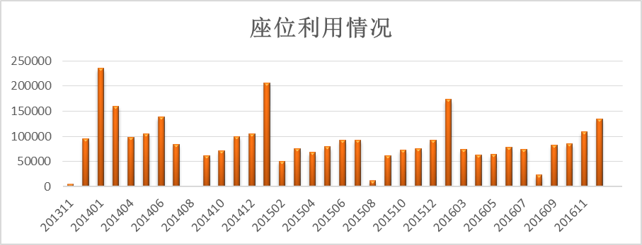
通过对座位管理系统的数据按月份排列进行折线图展示，读者在座位利用方面的规律表现为比较明显的四个阶段。每年的12至次年1月，进入秋季学期期末考试和研究生考试复习阶段，读者对图书馆座位的整体利用都会出现较大幅度的提升，是一年中利用率最高的阶段；春季开学后3至6月份期间，读者座位利用率处于稳步上升阶段，整体较为平稳；6~7月份进入春季学期温课考试期间，达到上半年的利用峰值；8月末开学后，座位利用情况处于整体大幅上升阶段。
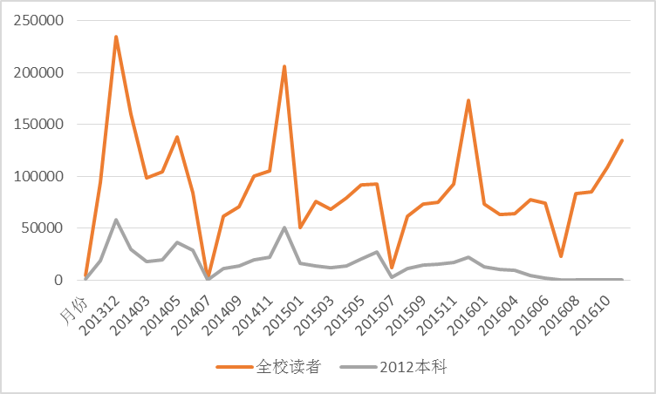
结合2012届本科生在生命周期内的座位利用情况对比可以发现，随着生命周期的发展，读者在各个年级的利用情况与全校的利用情况呈现了出了一定的差异性，大二大三阶段，随着期末临近，读者座位利用迅猛上升，达到空间的峰值；但是在之后的一年，座位利用情况开始下降，在大四秋季学年的期末复习阶段，利用峰值仅保持了大二和大三阶段同时期50%的利用率，之后处于持续下降的趋势直至生命周期结束，而该趋势与生命周期内在门禁人次和文献借阅方面表现出来的特征基本一致。

结论与建议
（1） 根据总体以及各学院的用户门禁数据图可以明显看出四个阶段的划分模式。本科生用户四年来的生命周期变化可以按照年级的差异划分为四个阶段，分别是考察期、形成期、稳定期和退化期。本科生用户随着年级的变化对图书馆的使用情况差异较大，经过小规模的调研，发现本科生用户四年课程设置的差异是产生这种情况的主要因素之一。本科生大一阶段属于考察期，在不断的摸索和熟悉图书馆的环境、资源和服务等，结合文献借阅情况不难看出，大一阶段的读者借书率最高，即在入校后最初的图书馆利用形式即为借阅纸质图书。根据学校的课程设置，大一的课程安排多为公共基础课，课程较多、学业负担重，可自由支配的有效时间较少，因此进入图书馆的次数相对较少。同时该阶段所学习的知识相对简单，从上课、书本以及参考资料中能后获得足够的信息应对作业和考试，因此该阶段用户对图书馆的使用目标非常明确，主要是获取课程相关的参考资料和阅读喜爱的图书。到了大二阶段，读者对图书馆的资源和服务已经比较了解，对图书馆的使用有较强的目的性。大二的课程以公共基础科和专业基础课，学生的学习进入细分化领域。开始接触到全新的专业知识后，学生出于想尽快了解其专业知识的原因，进出图书馆的次数开始变得频繁。大三阶段，随着专业化程度的提升，学习进入研究阶段，同时随着信息素养的提升，读者已经慢慢接触并开始利用电子资源，可以通过检索和下载的方式高效的利用电子资源，对纸质图书的依赖性慢慢降低，对图书馆的学术氛围需求提高，同时有出国和考研打算的学生会在大三阶段出现生命周期内的入馆频率高峰，因此入馆次数上升，文献借阅量走低。大四阶段上学期依然有专业课学习的压力，但是课程数量下降，下学期以毕业论文和设计为主，对于已经有了专业课基础的大四学生，对图书馆的依赖程度降低，同时要面临求职和毕业的各种事务，因此入馆次数开始下降，随着生命周期终点的临近，图书馆的利用会逐步减少，直至退出。
（2）从大一新生的门禁数据和借书数据中可以看出，大一学生进馆后发生借书行为的概率最高，同时大一也是四个年级中平均借书次数最多的年级。新生对图书馆比较陌生，在使用中增加对图书馆的了解，因此适当地增加新生的借阅权限，可以激励新生更多地利用图书馆资源，扩大图书借阅量，同时提高图书馆的利用率。可针对新生开展一些专题的阅读推广活动，加强图书馆实体资源推介，拉近新生用户与图书馆的距离。大三阶段是读者入馆频次最高的阶段，但借阅量并没有明显的优势，表明大三阶段的学生更多的利用图书馆的学习环境和学术氛围。因此可以针对大三阶段读者比较集中的考研、出国、科研项目等需求，在场所和资源方面有所倾斜，实现资源更广泛的共享，促进学生之间的协作和相互学习。
（3）本项目研究的不足：本课题主要是针对图书馆用户行为的研究，以用户信息数据以及用户行为数据为基础，对本馆的本科生用户进行多角度、全流程的分析。在数据源选取方面主要选取了门禁数据、文献流通数据和座位系统的日志数据，文献资源利用方面，目前读者越来越倾向利用电子资源作为进行学科和科研的参考工具，但是介于目前我馆在电子资源访问日志获取方面的条件尚未成熟，无法获取到全面的电子资源访问资料，所以无法就电子资源的读者利用情况展开详细而深入的分析。下一步工作将从该方面寻求突破，以便更加全面透彻的进行用户行为的深入发掘，从而为资源建设和服务转型提供数据支撑。

项目成果
- 公开发表《大数据背景下高校图书馆的数据管理和决策分析研究》在《图书馆建设》2016年增刊。
- 公开发表《高校图书馆空间选择影响因素研究》在《图书馆研究》2016年第3期。

参考文献
[1]黄传慧. 基于情景化用户偏好的图书馆满意度模型构建研究[J]. 图书馆学研究,2015,21:61-65.
[1]王菲. 数据挖掘在图书馆用户行为分析上的应用研究[D].上海交通大学,2013.

